İSTANBUL
OFİS RAPORU
BASIN KİTİ
BASIN BÜLTENİ

2016
ÜÇÜNCÜ ÇEYREK

İLETİŞİM BİLGİLERİ
Propin Property Investment Consultancy
Büyükdere Caddesi, Gökfiliz İş Merkezi
No 8/22 K 9 Mecidiyeköy, İstanbul
T +90 212 217 85 55
F +90 212 217 85 53
info@propin.com.tr | www.propin.com.tr

PROPIN PROPERTY INVESTMENT CONSULTANCY BASIN BÜLTENİ
14.11.2016
İSTANBUL OFİS PAZARI GENEL BAKIŞ 2016 ÜÇÜNCÜ ÇEYREK
Ticari gayrimenkul sektörünün “ofis” alanında, aracılık ve danışmanlık hizmeti veren Propin Property Investment Consultancy’nin üç ayda bir periyodik olarak hazırladığı “İstanbul Ofis Pazarı Genel Bakış 2016 Üçüncü Çeyrek Raporu” yayınlandı. Rapor Temmuz, Ağustos, Eylül aylarında ofis pazarında yaşanan değişimleri ve Propin’in gelecek dönemler için öngörülerini kapsıyor.

İstanbul Ofis Pazarı, 2016 üçüncü çeyrek dönemini sakin geçirdi.
Propin hazırladığı raporda, İstanbul Ofis Pazarı’nda, 2016 üçüncü çeyreğin, artan rekabetçi pazar koşullarıyla birlikte, mal sahiplerinin ticari koşullarda daha esnek yaklaşım içine girdiği bir dönem olduğunu açıkladı. Bu esnek yaklaşımın bir süre daha devam edeceğini, pazarın, kullanıcının lehine bu dönem itibariyle kesin olarak döndüğünün ifade edilebilir olduğunu iletti. Propin ayrıca, Pazara, işlem bazında bakıldığında ilk iki çeyrek döneme göre daha sakin bir dönem geçirildiğinin görüldüğünü söyledi. Yaz döneminin getirdiği rutin yavaşlama ve ülkede yaşanan darbe girişimi sonrasında ekonomik piyasalarda oluşan dalgalanmaların bu sakinliğin ana sebeplerinden olduğunu vurguladı. Bu çeyrekte ağırlıkla küçük ve orta ölçekli kiralama işlemlerinin gerçekleştiğinin tespit edildiğini ifade etti.

Ofis stokunda artış oldu.
Propin raporunda ayrıca, İstanbul Ofis Pazarı’nda tamamlanan yeni binalarla birlikte ofis stokunun büyümeye devam ettiğinin görüldüğünü söyledi. 2016 üçüncü çeyrek dönemde, mevcut stok büyüklüğüne göre; MİA’nın payı %37, MİA Dışı-Avrupa %18, MİA Dışı-Asya %30 ve Gelişmekte Olan Ofis Bölgeleri [Kâğıthane, Bomonti-Piyalepaşa, Kartal-Maltepe, Batı Ataşehir] %15 olarak belirlendi.

MİA, MİA Dışı-Avrupa ve MİA Dışı-Asya’daki boşluk oranları yükseldi.
Raporda, MİA’da A sınıfı ofis binalarındaki boşluk oranının 2015 yılı dördüncü çeyrek döneminden sonra düşüş eğiliminde olduğu söylendi. 2016 üçüncü çeyrekteki stok artışı ve Levent’teki İş Kule-3 Binası’nın boşaltılması sebebiyle, MİA’daki boşluk oranının arttığı iletildi. MİA A sınıfı ofis binalarındaki boşluk oranının 2016 üçüncü çeyrekte %25 olduğunun tespit edildiğinin bilgisi verildi.

Raporda ayrıca, MİA Dışı-Asya’daki A sınıfı ofis binalarının boşluk oranının son dört dönemde iniş-çıkışlı bir seyir izlediği ifade edildi. 2015 dördüncü çeyrekte %17,2 olan MİA Dışı-Asya A sınıfı ofis binalarındaki boşluk oranının, 2016 üçüncü çeyrekte %18,6 olduğu belirtildi.

Kira ortalamaları MİA ve MİA Dışı-Asya’da düştü, MİA Dışı-Avrupa’da değişmedi.
Propin tarafından hazırlanan raporda, MİA’daki A sınıfı ofis binalarının kira ortalamasının, 2015 dördüncü çeyrekle 2016 üçüncü çeyrek arasındaki dönemde düşme eğiliminde olduğu hatırlatıldı. MİA A sınıfı ofis binalarındaki kira ortalamasının 2016 üçüncü çeyrekte 27,8 ABD Doları /m² / ay’a düştüğü iletildi. Mal sahiplerinin yaptığı indirimlere ek olarak yüksek kira talep edilen ofis alanlarındaki kiralama işlemlerinin tamamlanmasını bu düşüşün sebeplerinden olduğunun altı çizildi.
Raporda, MİA Dışı-Asya’daki A sınıfı ofis binalarının kira ortalamasının son dört çeyrek dönem boyunca düştüğü söylendi. 2016 ikinci çeyrekte 20 ABD Doları /m² / ay seviyesinin altına düşen MİA Dışı-Asya’daki A sınıfı ofis binalarının kira ortalamasının, 2016 üçüncü çeyrekte 19 ABD Doları /m² / ay olarak tespit edildiğinin bilgisi verildi.

Propin, hazırladığı raporda 2016 üçüncü çeyrekte ofis piyasasında yaşanan gelişmeleri şöyle özetliyor;
- Merkezi İş Alanı (MİA)’nda A sınıfı ofis binalarındaki boşluk oranı %25’e; B sınıfı ofis binalarının boşluk oranı %11,6’a yükseldi. MİA’daki kira ortalaması A sınıfı ofis binalarında 27,8 ABD Doları /m² /ay; B sınıfı ofis binalarında 15,5 ABD Doları /m² /ay seviyesinde gerçekleşti.

- MİA Dışı-Avrupa’da A sınıfı ofis binalarındaki boşluk oranı %18; kira ortalaması 18,4 ABD Doları /m² /ay olarak tespit edildi.

- MİA Dışı-Asya’da A sınıfı ofis binalarındaki boşluk oranının %18,6 seviyesine yükselirken, kira ortalaması 19 ABD Doları /m² /ay oldu.

- 2016 ikinci çeyrek dönemde en yüksek kiranın talep edildiği bölge, geçtiğimiz çeyreklerde olduğu gibi, MİA’da yer alan Levent oldu. Bu bölgede talep edilen en yüksek kiranın 45 ABD Doları /m² /ay olduğu görüldü.

En yüksek kira bedelinin talep edildiği bölge Levent oldu.
Propin hazırladığı raporda, 2016 üçüncü döneminde MİA’da en yüksek kira rakamının Levent bölgesinde talep edildiğinin görüldüğünü söyledi. Bu bölgede talep edilen kira rakamının 45 ABD Doları /m² /ay olduğunu açıkladı. Raporda ayrıca, MİA Dışı-Asya’da en yüksek kira talep edilen bölgelerin Kozyatağı ve Altunizade olduğunu iletti. Bu bölgelerde 2016 üçüncü çeyrekte tespit edilen en yüksek kira rakamının 28 ABD Doları /m² /ay seviyesinde olduğunun bilgisi verildi.

İSTANBUL OFİS PAZARI 2016 ÜÇÜNCÜ ÇEYREK - GRAFİKLER

14.11.2016

BÖLGE KATEGORİLERİNE GÖRE BOŞLUK ORANLARI 2016 Üçüncü Çeyrek
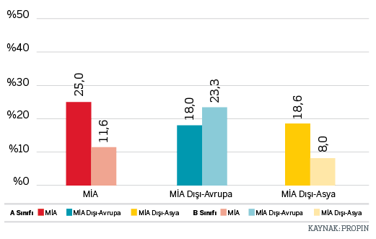

BÖLGELERE GÖRE BOŞLUK ORANLARI 2016 Üçüncü Çeyrek
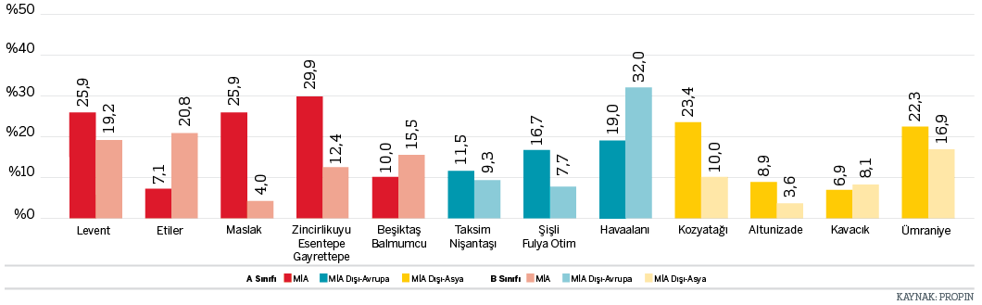

A SINIFI BİNALARDAKİ BOŞLUK ORANLARI DEĞİŞİMİ Son Dört Çeyrek
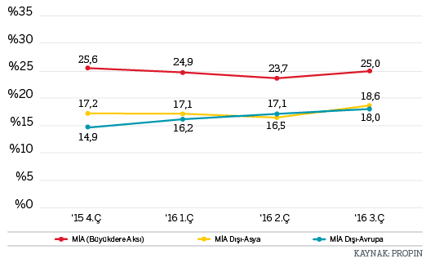
B SINIFI BİNALARDAKİ BOŞLUK ORANLARI DEĞİŞİMİ Son Dört Çeyrek

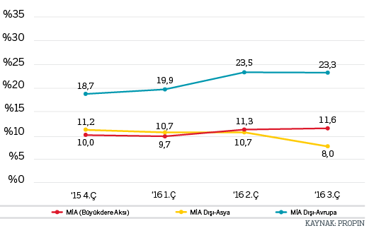

BÖLGE KATEGORİLERİNE GÖRE KİRA ORTALAMALARI 2016 Üçüncü Çeyrek

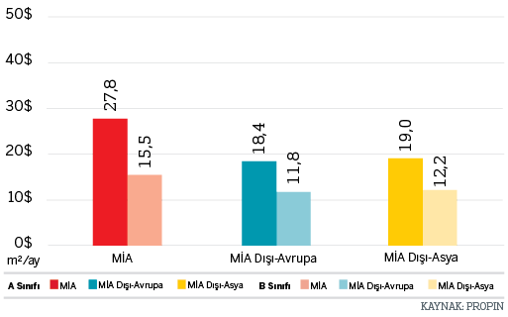

BÖLGELERE GÖRE KİRA ORTALAMALARI 2016 Üçüncü Çeyrek

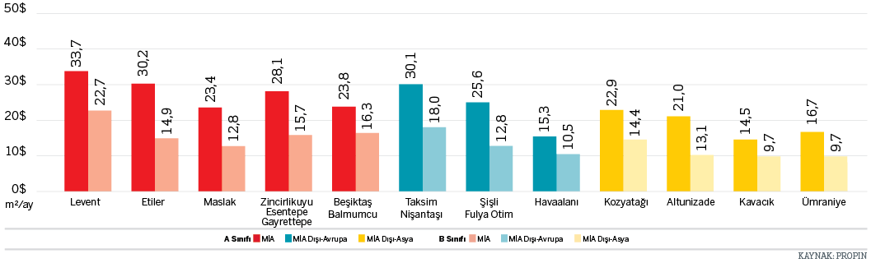

İSTANBUL BÖLGELERE GÖRE TALEP EDİLEN “EN YÜKSEK KİRA” LİSTE RAKAMLARI Son Dört Çeyrek
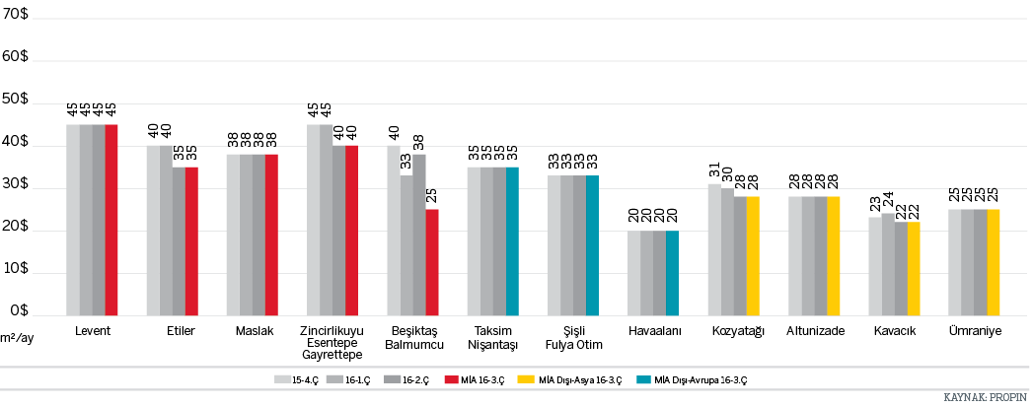
A SINIFI BİNALARDAKİ KİRA ORTALAMA DEĞİŞİMİ Son Dört Çeyrek
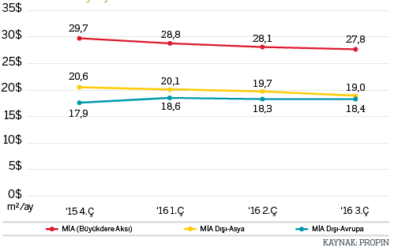

B SINIFI BİNALARDAKİ KİRA ORTALAMA DEĞİŞİMİ Son Dört Çeyrek
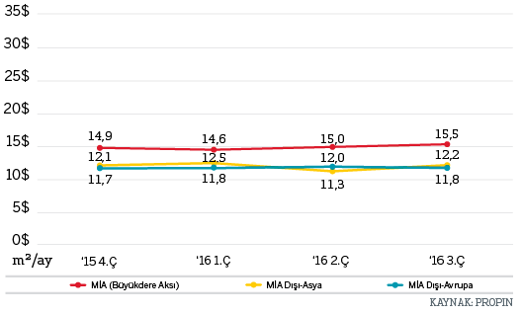

İSTANBUL OFİS BÖLGELERİ A SINIFI STOK KARŞILAŞTIRMASI
BÖLGE KATEGORİLERİNE GÖRE A SINIFI OFİS STOK DAĞILIMI 2016 Üçüncü Çeyrek
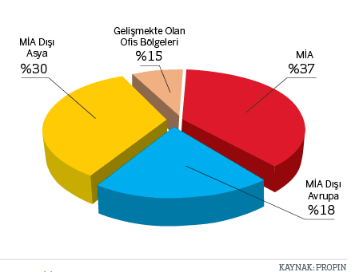

BÖLGELERE GÖRE A SINIFI OFİS STOK DAĞILIMI 2016 Üçüncü Çeyrek
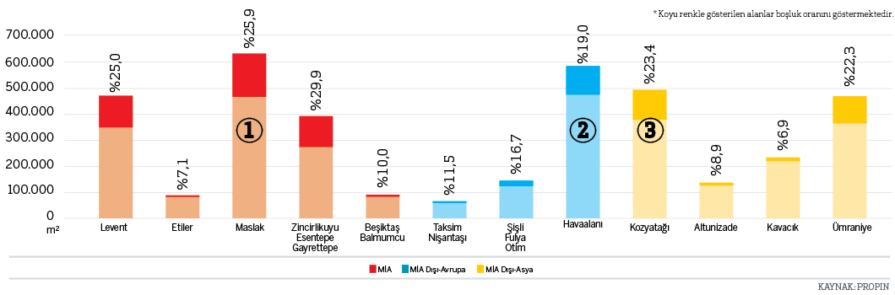
EDİTÖRÜN NOTU: Propin Property Investment Consultancy, ticari gayrimenkul sektöründe “ofis” alanında uzmanlaşmış bir gayrimenkul yatırım danışmanlık şirketidir. Kullanıcılara, mal sahiplerine, gayrimenkul yatırımcılarına ve geliştiricilere ofis alanında aracılık ve danışmanlık hizmetleri vermektedir. Hizmet bölgesi tüm İstanbul ve ofis pazarının gelişmekte olduğu diğer büyük şehirlerdir.
Deneyimli kadrosuyla 2005 yılında kurulan Propin, kısa sürede imza attığı işlerle ve hizmet kalitesiyle sektöründe fark yaratmıştır. Referanslarının Türkiye’nin ve dünyanın en saygın şirketleri arasında olması başarısının açık bir göstergesidir. Propin, uzmanlığının beraberinde getirdiği kalite ve verimlilikle, müşterilerine ofis alanında butik bir hizmet sağlar. Kurulduğu ilk günden itibaren iş etiğinden kesinlikle taviz vermeyen çalışma prensibine sahiptir. Sunduğu değerler, sektörde kazandığı güveni daimi şekilde korumaya verdiği önemi gösterir.
www.propin.com.tr | info@propin.com.tr

EDİTÖRÜN NOTU: Propin Property Investment Consultancy, ticari gayrimenkul sektöründe “ofis” alanında uzmanlaşmış bir gayrimenkul yatırım danışmanlık şirketidir. Kullanıcılara, mal sahiplerine, gayrimenkul yatırımcılarına ve geliştiricilere ofis alanında aracılık ve danışmanlık hizmetleri vermektedir. Hizmet bölgesi tüm İstanbul ve ofis pazarının gelişmekte olduğu diğer büyük şehirlerdir.
Deneyimli kadrosuyla 2005 yılında kurulan Propin, kısa sürede imza attığı işlerle ve hizmet kalitesiyle sektöründe fark yaratmıştır. Referanslarının Türkiye’nin ve dünyanın en saygın şirketleri arasında olması başarısının açık bir göstergesidir. Propin, uzmanlığının beraberinde getirdiği kalite ve verimlilikle, müşterilerine ofis alanında butik bir hizmet sağlar. Kurulduğu ilk günden itibaren iş etiğinden kesinlikle taviz vermeyen çalışma prensibine sahiptir. Sunduğu değerler, sektörde kazandığı güveni daimi şekilde korumaya verdiği önemi gösterir.
www.propin.com.tr | info@propin.com.tr

